**WYKONANIE PODŁĄCZEŃ KANALIZACYJNYCH - II EDYCJA - NABÓR X**

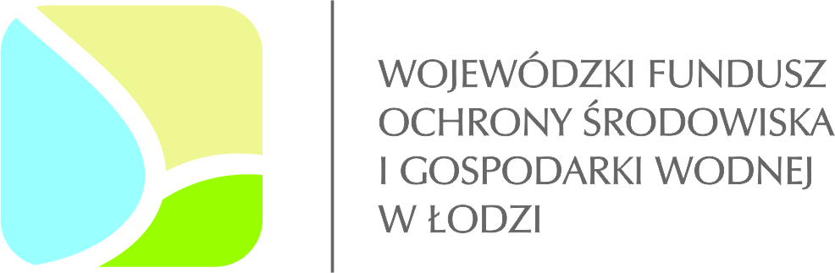

Zadanie dofinansowane ze środków Wojewódzkiego Funduszu

Ochrony Środowiska i Gospodarki Wodnej w Łodzi

**Nazwa zadania**: **„Wykonanie podłączeń kanalizacyjnych – II edycja – nabór - X”**

**Wartość ogólna zadania: 431.591,65 zł**

**Wysokość oraz forma dofinansowania ze środków WFOŚiGW w Łodzi:**

dotacja w wysokości 282.957,00 zł

**Opis zakresu zadania:**

1. Przedsięwzięcie obejmuje wykonanie podłączeń prywatnych budynków do kanalizacji sanitarnej   
   w systemie kanalizacji grawitacyjnej w Aglomeracji Tomaszów Mazowiecki i poza Aglomeracją,   
   w granicach administracyjnych gminy Tomaszów Mazowiecki do już istniejącego zbiorczego systemu kanalizacji sanitarnej.
2. Przedsięwzięcie będzie realizowane na terenie miejscowości:
3. Jadwigów /położonej poza Aglomeracją Tomaszów Maz.
4. Wiaderno, Komorów, Smardzewice, Tresta, Swolszewice Małe ulice: Iłki, Trzciniec (część)  
   i Wodna /wchodzących w skład Aglomeracji Tomaszów Mazowiecki,

**Roboty budowlane w w/w miejscowościach mają długość 1.613,16, mb/, stanowią I CZĘŚĆ przedmiotu zamówienia.**

1. Swolszewice Małe ul. Borki i pozostała część ul. Trzciniec /wchodzących w skład Aglomeracji Tomaszów Maz.,

**Roboty budowlane na tych ulicach mają długość 501,61 mb/ stanowią II CZĘŚĆ przedmiotu zamówienia.**

**Łączna długość podłączeń - 2.114,77 mb**

|  |  |  |  |
| --- | --- | --- | --- |
|  | **Razem - Etap - X** | **część I** | **część II** |
| **Ilość podłączeń budynków** | **102 szt.** | 79 szt. | 23 szt. |
| **Rodzaj materiału: PCV Ø 160** | **2.114,77 mb** | 1.613,16 mb | 501,61 mb |
| **Studzienki rewizyjne** | **153 szt.** | 122 szt. | 31 |
| **Inwentaryzacja powykonawcza dla** | **102 szt.** | 79 szt. | 23 szt. |